ولاية السودان: منتدى قضايا الأمة
"دعم السلع والخدمات ما بين الجباية والرعاية"
انعقد منتدى قضايا الأمة الأسبوعي الذي يقيمه المكتب الإعلامي لحزب التحرير/ ولاية السودان اليوم السبت 30 صفر 1442هـ الموافق 17/10/2020م، وكان بعنوان "دعم السلع والخدمات مابين الجباية والرعاية".
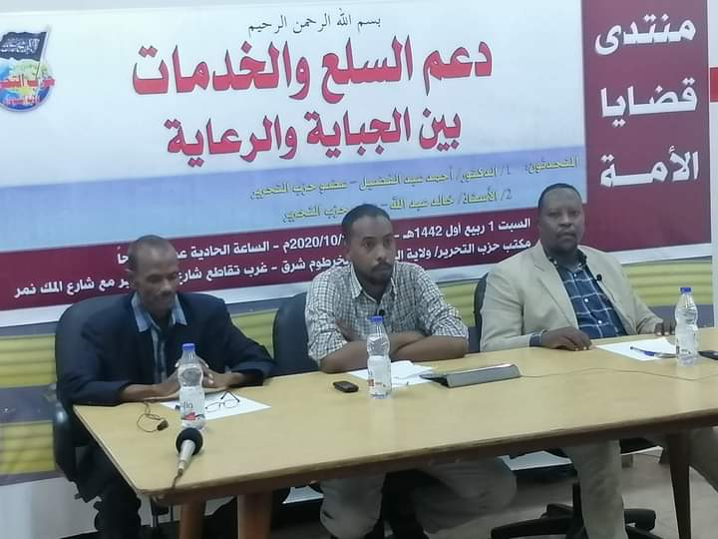
كانت الورقة الأولى بعنوان: "رفع الدعم وإدمان الفشل"، قدمها الدكتور أحمد عبد الفضيل عضو حزب التحرير، الذي أكد من خلال ورقته أن الحكومة أدمنت الفشل في كل مناحي الحياة السياسية والاقتصادية والاجتماعية وغيرها... وأن كل همها تطبيق ما طلب منها من صندوق النقد الدولي، وفنّد د. أحمد أكذوبة ما يسمى بالدعم، وبين أن الحكومة في الحقيقة تدعم الغرب الكافر ولا تدعم رعاياها بل تزيدهم فقراً على فقرهم، وأن لا حل إلا بدولة تقوم على أساس الرعاية وهي دولة الإسلام؛ الخلافة الراشدة على منهاج النبوة.
ثم تحدث الأستاذ خالد عبد الله عضو حزب التحرير عن المعالجات مبيناً أن سبب هذه الأزمات هو قيام الدولة على غير أساس الإسلام؛ فدولة الإسلام التي تقوم على أساس العقيدة الإسلامية تحرّم أسباب الغلاء المتمثلة في الجمارك والضرائب والاحتكار، وكل هذه ترفع أسعار السلع والخدمات، واستدل على حرمة كل واحدة من هذه المعاملات بنص شرعي يحرمها. كما تحدث عن استناد العملة على الدولار الذي لا يمثل قيمة في ذاته، وأن الأصل أن تكون العملة على أساس الذهب والفضة، وختم حديثه بأن هذه المعالجات الشرعية لا يمكن تطبيقها تحت حكم هذه الأنظمة وإنما في ظل دولة الإسلام الخلافة الراشدة على منهاج النبوة العائدة قريباً بإذن الله.
وقد عقّب على المنتدى كل من:
- الأستاذ محمد مبروك – الكاتب الصحفي المعروف.
- د. سعد أحمد سعد – عضو هيئة علماء السودان.
- بروفيسور محمد عثمان صالح – رئيس هيئة علماء السودان.
- أ. عبد الله إمام – باحث في التاريخ.
وفي الختام شكر المهندس أحمد سعد الحسين عضو حزب التحرير وضابط المنتدى الحضورَ داخل القاعة ومتابعي المنتدى عبر الوسائط على المشاركات والمتابعة.
مندوب المكتب الإعلامي المركزي لحزب التحرير
في ولاية السودان

